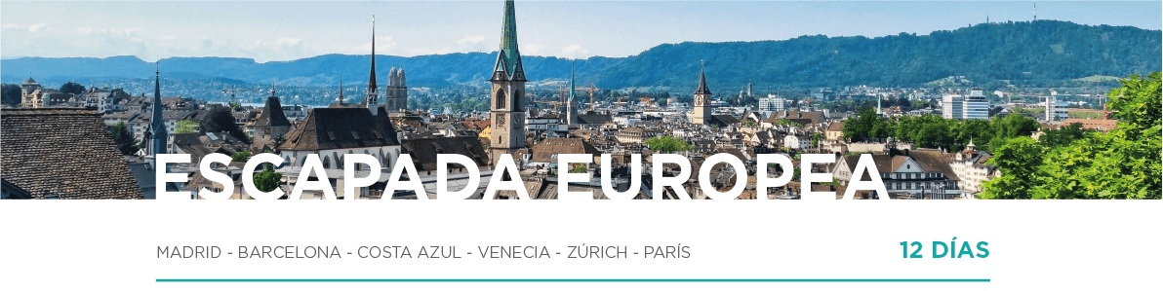

DÍA 1 AMÉRICA • MADRID (viernes)
Embarque en vuelo intercontinental hacia Madrid.

DÍA 2 MADRID (sábado)
Llegada al aeropuerto internacional Adolfo Suárez Madrid – Barajas. Recepción y traslado al hotel. Por la tarde, realizaremos la visita panorámica de la ciudad recorriendo sus principales calles, edificios y monumentos. Por la noche, para aquellos que lo deseen ofreceremos un traslado a la Plaza Mayor. Alojamiento.
DÍA 3 MADRID • TOLEDO • MADRID (domingo)
Desayuno y salida hacia la histórica ciudad de Toledo (SIN entradas incluidas) donde sus calles cuentan las historias de las tres culturas, árabe, judía y cristiana. Regreso a Madrid donde disfrutaremos de tiempo libre. Por la noche, ofreceremos de manera opcional la posibilidad de disfrutar de un espectáculo flamenco. Alojamiento.
DÍA 4 MADRID • ZARAGOZA • BARCELONA (lunes)
Desayuno. Atravesando tierras castellanas llegaremos hasta Zaragoza, donde realizaremos una breve parada para admirar el Templo Mariano más antiguo de la cristiandad, la Basílica de Nuestra Señora del Pilar. Continuaremos hacia Barcelona. A la llegada, disfrutaremos de una breve panorámica en autocar recorriendo sus calles y monumentos más significativos. Alojamiento. (Nota: En ocasiones la visita puede realizarse al día siguiente).
DÍA 5 BARCELONA • COSTA AZUL (martes)
Desayuno y tiempo libre para conocer a su ritmo la ciudad. A la hora prevista, atravesando la Provenza francesa llegaremos a Niza. Alojamiento. (Nota: En algunas fechas el alojamiento podrá ser efectuado en una ciudad próxima a Niza en la Costa Azul).
DÍA 6 COSTA AZUL • MÓNACO • VENECIA (miércoles)
Después del desayuno, realizaremos una breve visita en autocar a la ciudad, donde podremos descubrir el Paseo de los ingleses. Seguiremos entre impresionantes paisajes, realizaremos una parada para conocer la técnica tradicional de preparación de perfumes, antes de continuar hacia el Principado de Mónaco. Tiempo libre. Continuando por la Riviera italiana llegaremos a Venecia. Alojamiento.

DÍA 7 VENECIA (jueves)
Desayuno y traslado en barco al centro para realizar la visita a pie por la zona de San Marcos. Tiempo libre. Alojamiento. Por la tarde, para aquellos que lo deseen posibilidad de disfrutar opcionalmente de un paseo en Góndola.

DÍA 8 VENECIA • LUGANO • LUCERNA • ZÚRICH (viernes)
Desayuno y salida hacia el Valle del Po hasta llegar a Lugano, donde disfrutaremos de tiempo libre. A la hora prevista, saldremos hacia Lucerna, situada a orillas del Lago de los Cuatro Cantones. Tiempo libre. Continuación hacia Zúrich. Alojamiento.
DÍA 9 ZÚRICH • ESTRASBURGO • PARÍS (sábado)
Después del desayuno, saldremos hacia la región francesa de Alsacia para conocer su capital, Estrasburgo. Ciudad encantadora que combina influencias francesas y alemanas. Tiempo libre. A la hora prevista, continuaremos hacia París. Alojamiento.
DÍA 10 PARÍS (domingo)
Desayuno. A la hora prevista, traslado al Palacio de Versalles (SIN entrada incluida) donde podremos pasear por sus hermosos Jardines o visitar su interior. A continuación, nos dirigiremos al Barrio bohemio de Montmartre, con sus artistas al aire libre y sus pequeños restaurantes. Tiempo libre. Continuaremos con la visita panorámica de la ciudad. Regreso al hotel. Alojamiento. Para aquellos que lo deseen, ofreceremos la posibilidad de asistir a algún espectáculo de variedades (opcional).
DÍA 11 PARÍS (lunes)
Desayuno y día libre para seguir descubriendo la ciudad a su ritmo o realizar compras. Posibilidad de disfrutar de un paseo en barco por el río Sena y Barrio Latino (opcional). Alojamiento.
DÍA 12 PARÍS (martes)
Desayuno y con una cordial despedida, diremos … ¡Hasta pronto!
EL PRECIO INCLUYE
- Traslado de llegada.
- Guía acompañante durante todo el recorrido.
- Desayuno diario.
- Visitas panorámicas en Madrid, Barcelona, Venecia y París.
- Entradas y servicios incluidos según descripción del itinerario.
- Autocar de lujo.
- Seguro turístico.

